МИНОБРНАУКИ РОССИИ

Федеральное государственное бюджетное образовательное учреждение высшего образования

НИЖЕГОРОДСКИЙ ГОСУДАРСТВЕННЫЙ ТЕХНИЧЕСКИЙ

УНИВЕРСИТЕТ им. Р.Е.АЛЕКСЕЕВА

Институт радиоэлектроники и информационных технологий

Кафедра информатики и систем управления

Реализация пошаговых блок-схем алгоритмов

(наименование темы проекта или работы)

ПОЯСНИТЕЛЬНАЯ ЗАПИСКА

к лабораторной работе

(Отчет по лабораторной работе)

по дисциплине

Основы Информатики

(наименование дисциплины)

РУКОВОДИТЕЛЬ:

________________ Степаненко М. А.

(подпись) (фамилия, и.,о.)

СТУДЕНТ:

________________ Панков А. А.

(подпись) (фамилия, и.,о.)

**Задание к выполнению лабораторной работы №4**

**«ООП»**

Задание на ЛР: Составить схему , которая отражает принципы наследования и полиморфизма в ООП.

Цель работы: Познакомиться с основными принципами ООП (Наследование и полиморфизм).

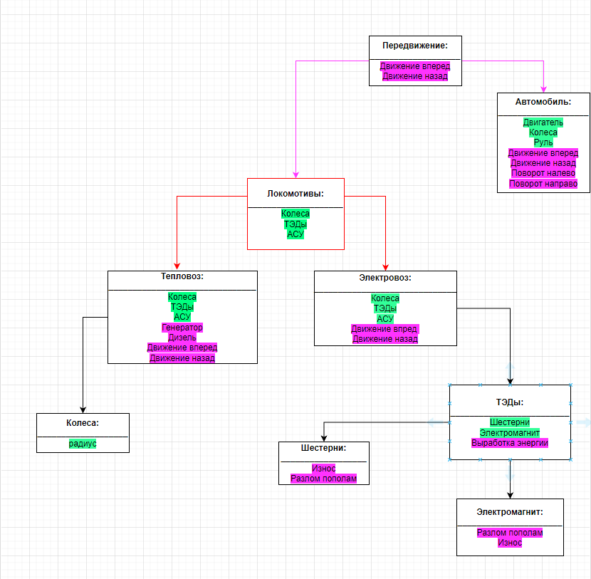

В данной схеме можно заметить такие принципы ООП как наследование и полиморфизм.

Наследование: Классы «Электровоз » и «Тепловоз» - дочерние классы класса «Локомотивы » и они наследуют его свойства.

Полиморфизм: Добавил класс «Передвижение» , в котором общие методы.

Вывод: Познакомился с основными принципами ООП. Составил схему отражающую наследование и полиморфизм.